COLEGIO DEL PERSONAL ACADÉMICO DE LA
FACULTAD DE INGENIERÍA

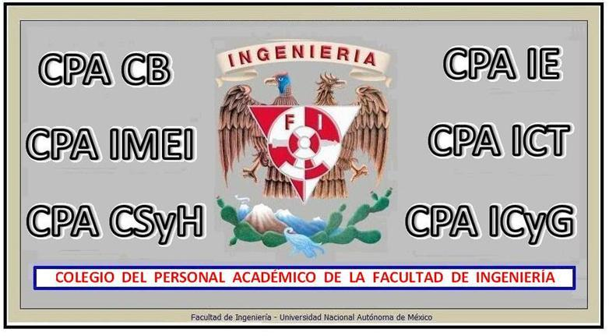

El Colegio del Personal Académico convoca a alumnos y profesores de la Facultad de Ingeniería a opinar por escrito sobre el:

Proceso de revisión de los Planes y Programas de licenciatura

Temas:

- El perfil del egresado
- Flexibilidad en los planes de estudio
- Bagaje mínimo en la formación de los ingenieros:
(habilidades, conocimientos, actitudes, otros)
- Modelo y estrategias educativas

Envíe sus opiniones al correo: colegios@fi-b.unam.mx

O directamente con alguno de los organizadores de esta consulta:

M. en I. Juan Fernando Solórzano Palomares. Presidente del Colegio: solojf@unam.mx
M. en I. Juan Antonio del Valle Flores. Sección Ingeniería Civil: jadvf@unam.mx
M. en C. Edgar Baldemar Aguado Cruz. Área Control, Sección Ing. Eléctrica: edgar@dctrl.fi-b.unam.mx
Mtro. Juan José Carreón Granados. Área Computación, Sección Eléctrica: carreon@unam.mx
Dr. Gilberto Silva Romo. Sección Ingeniería en Ciencias de la Tierra: silvarg@unam.mx
Dra. Fátima Moumtadi, Área Electrónica, Sección Ingeniería Eléctrica: fatimoum@yahoo.com.mx
Dr. Serguei Khotiaintsev D. Área Telecomunicaciones, DIE: sergeikh@hotmail.com

El material relativo al proceso se puede consultar en la página del Colegio:

http://ingenieria.unam.mx/foroacademico/

Las opiniones debidamente fundamentadas se publicarán en la página del Colegio y se canalizarán hacia los responsables académicos de cada área.

“POR MI RAZA HABLARÁ EL ESPIRITU”
Cd. Universitaria, D.F., a 1 de marzo de 2012

